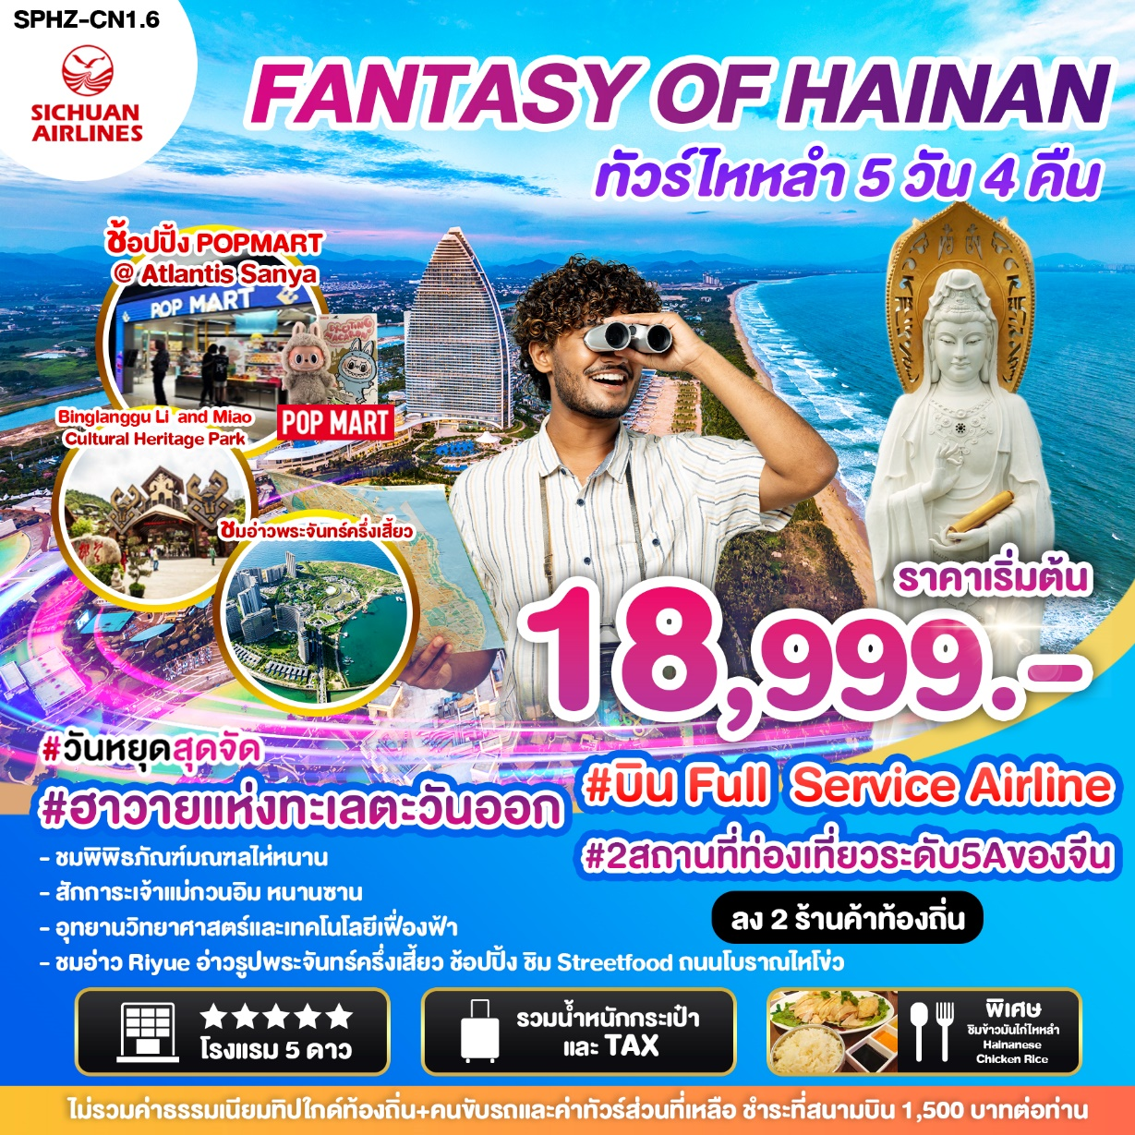

เดินทางโดยสายการบิน SICHUAN AIRLINE
FULL SERVICE มีอาหารบริการบนเครื่อง
ที่ | โปรแกรมท่องเที่ยว | เช้า | เที่ยง | เย็น | โรงแรม
1 | กรุงเทพฯ (สนามบินสุวรรณภูมิ) - ท่าอากาศยานไห่โข่ว - Hotel  BKK-HAK 3U3712 13:55-17:00 |  |  |  | Double Tree Resort By Hilton Hainan Chengmai  หรือเทียบเท่า โรงแรม 5*Local
2 | พิพิธภัณฑ์มณฑลไห่หนาน – M1 Coffee Fantasy Factory- Sanya Luhuitou Scenic Spot - ถนนคนเดินอี้เหิง |  |  |  | Sanya Bay Crowne Plaza  หรือเทียบเท่า โรงแรม 5*Local
3 | อุทยานพุทธธรรมหนานซาน -Bougainvillea Science and Technology Park - Pop mart (Atlantis) |  |  |  | Sanya Bay Crowne Plaza  หรือเทียบเท่า โรงแรม 5*Local
4 | Binglanggu Li and Miao Cultural Heritage Park -Wanning Riyue Bay - ถนน โบราณไหโข่ว |  |  |  | Double Tree Resort By Hilton Hainan Chengmai  หรือเทียบเท่า โรงแรม 5*Local
5 | ท่าอากาศยานไห่โข่ว - กรุงเทพฯ (สนามบินสุวรรณภูมิ)  HAK-BKK 3U3711 11:30-12:55

อัตราค่าบริการพักห้องละ2-3 ท่าน
**สำหรับหนังสือเดินทางต่างชาติเก็บเพิ่ม 1,000 บาท**
วันที่เดินทาง | ผู้ใหญ่ ราคาท่านละ | ทารกอายุต่ำกว่า 2 ปี | พักเดี่ยว
วันที่ 26-30 ตุลาคม 2567 | 18,999 | 3,900.- | 6,900
วันที่ 23-27 พฤศจิกายน 2567 | 21,999 | 3,900.- | 6,900
วันที่ 06-10 ธันวาคม 2567 | 21,999 | 3,900.- | 6,900
วันที่ 28ธันวาคม-01มกราคม2568  (วันหยุดยาว) | 22,999 | 3,900.- | 6,900

ราคาทัวร์ ไม่มีราคาเด็ก
เงื่อนไขการจอง มัดจำท่านละ 10,000 บาท

วันแรก กรุงเทพฯ (สนามบินสุวรรณภูมิ) - ท่าอากาศยานไห่โข่ว (-/-/D)
11:00 น. พร้อมกันที่ ท่าอากาศยานสุวรรณภูมิ อาคารผู้โดยสารระหว่างประเทศ ชั้น 4 ประตู 10 โดยมีเจ้าหน้าที่คอยให้การต้อนรับและอำนวยความสะดวกตรวจเช็คสัมภาระและเอกสารการเดินทางให้กับทุกท่าน เช็คอิน ณ เคาน์เตอร์สายการบิน (Sichuan Airlines)
ไม่รวมค่าธรรมเนียมทิปไกด์ท้องถิ่น+ค่าทิปคนขับรถ ค่าทัวร์ส่วนที่เหลือ เหมาจ่าย ท่านละ 1,500 บาทเก็บที่สนามบิน ณ วันเดินทาง (ไม่รวมค่าทิปหัวหน้าทัวร์ตามความพึงพอใจ)
13:55 น. ออกเดินทางสู่ เมืองไหโข่ว โดยเที่ยวบินที่ 3U3712 (มีอาหารบริการบนเครื่อง)
17:00 น. เดินทางถึง ท่าอากาศยานนานาชาติไหโข่ว เมืองไหโข่ว มณฑลไห่หนาน (เกาะไหหลำ) ซึ่งตั้งอยู่ทางเหนือของเกาะไหหลำ เกาะไหหลำเป็นเกาะที่มีขนาดใหญ่เป็นอันดับ 2 ของประเทศจีนรองมาจาก เกาะไต้หวัน ตั้งอยู่ทางใต้สุดของประเทศจีน จากนั้นนำท่านผ่านขั้นตอนตรวจคนเข้าเมือง
เย็น รับประทานอาหารเย็น Hainanese Chicken Rice

นำท่านเข้าสู่ที่พัก โรงแรมที่พัก Double Tree Resort By Hilton Hainan Chengmai
หรือเทียบเท่า โรงแรม 5*Local

วันที่สอง พิพิธภัณฑ์มณฑลไห่หนาน - M1 Coffee Fantasy Factory- Sanya Luhuitou-

ถนนคนเดินอี้เหิง (B/L/-)
เช้า รับประทานอาหารเช้า ณ ห้องอาหารของโรงแรม

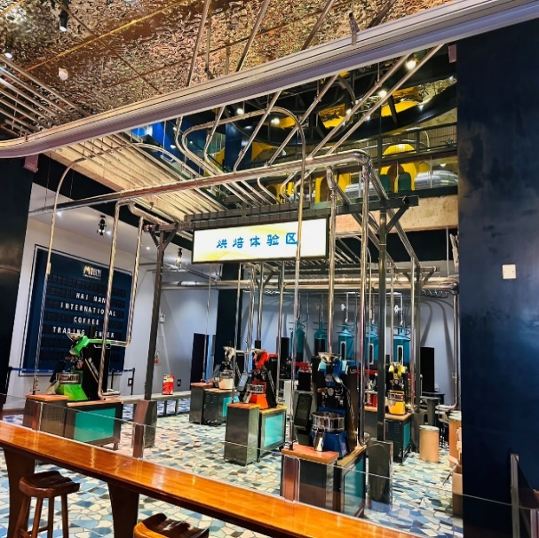
จากนั้นนำท่านชม พิพิธภัณฑ์มณฑลไห่หนาน เพลิดเพลินกับการชมวัตถุจัดแสดงหลากหลายประเภทภายในนิทรรศการอารย
ธรรมทางทะเลของทะเลจีนใต้ และชมนิทรรศการโบราณวัตถุจาก
หลายยุคสมัยที่มีรูปทรงและลวดลายสัตว์สารพัดชนิด เช่น แรดช้าง เหยี่ยว นกฟีนิกซ์ หมู นก และมังกร ณ พิพิธภัณฑ์ไห่หนาน ในนครไห่โข่ว เมืองเอกของมณฑลไห่หนาน (ไหหลำ) ทางตอนใต้ของจีน
นำท่านเดินทางไปที่ M1 Coffee Fantasy โรงงานกาแฟที่ใหญ่
ที่สุดในประเทศ เป็นเมืองแห่งกาแฟแห่งเดียวในเอเชียที่ออกแบบมาสำหรับทุกวัยและเต็มไปด้วยความสนุกสนานแบบเด็กๆสัมผัสวัฒนธรรมและชมโรงงาน ที่จะพาเราไปชิม
กาแฟรสชาติเยี่ยม การเดินทางเริ่มต้นจากการทำความเข้าใจต้นกำเนิดของวัฒนธรรมกาแฟของเมืองนี้

กลางวัน รับประทานอาหารกลางวัน ณ ภัตตาคาร

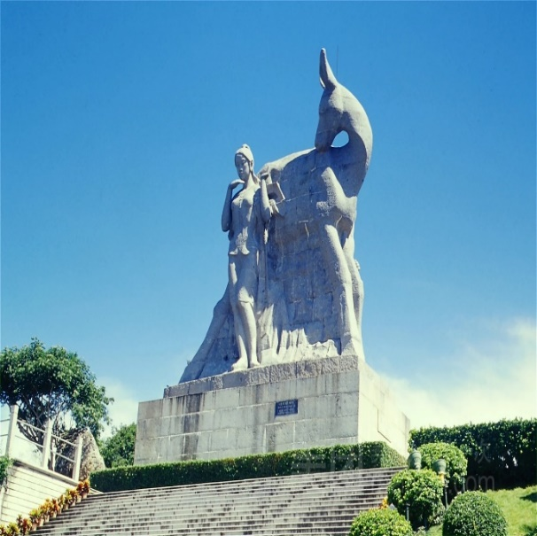
จุดชมวิวซานย่าลู่หุยโถว Sanya Luhuitou Scenic Spot (รวมรถกอล์ฟ) ตำนานที่สวยงามและสะเทือนใจ ได้ชื่อมาจากคำพูดที่ว่า "กวางหันหลังกลับ มีความรักอยู่ในโลก" สวนสาธารณะแห่งนีล้อมรอบด้วยทะเลทั้งสามด้าน และด้านหนึ่งติดกับเมืองซานย่า เป็นสถานที่ที่ดีเยี่ยมในการปีนขึ้นไปชมทะเล ชมพระอาทิตย์ขึ้นและพระอาทิตย์ตก และมองเห็นทิวทัศน์มุมกว้างของเมือง
ซานย่า

จากนั้นนำท่านอิสระ ณ ถนนคนเดินอี้เหิง มีร้านอาหารหลายร้อยร้านอาหารเกือบพันรายการ รวมถึงของว่างขึ้นชื่อจากสถานที่ต่างๆ สถานที่เช็คอิน ถนนตลาดอี้เหิง ด้านนอกของตลาด ผสมผสานการกิน ดื่ม เล่น สนุกสนาน ชอปปิ้ง ครอบคลุม ของว่างพิเศษ ผลไม้เมืองร้อน อุปกรณ์งานฝีมือ เสื้อผ้า รองเท้า และหมวก อุปกรณ์มือถือ ดอกไม้ และอื่นๆ อีกมากมาย

***(อิสระ อาหารค่ำเพื่อความสะดวกในการท่องเที่ยวและการช้อปปิ้ง)***

นำท่านเข้าสู่ที่พัก โรงแรมที่พัก Sanya Bay Crowne Plaza
หรือเทียบเท่า โรงแรม 5*Local

*** ที่ซานย่า ลูกค้าสามารถเลือกซื้อ OPTION เสริมได้ดังนี้ (ไม่มีการบังคับใดๆ)
สามารถแจ้งก่อนเดินทางหรือแจ้งกับไกด์ระหว่างเดินทางได้เลยครับ
Sanya Romance Park Song and Dance Show (RMB320)
The Red Detachment of Women Show (RMB260)
Luxury Cruise in Sanya Bay + Beer/Beverages (RMB250)
Haitang Bay C Show (RMB288)

วันที่สาม อุทยานหนานซาน - Bougainvillea Science and Technology Park – Pop mart (Atlantis) (B/L/D)
เช้า รับประทานอาหารเช้า ณ ห้องอาหารของโรงแรม

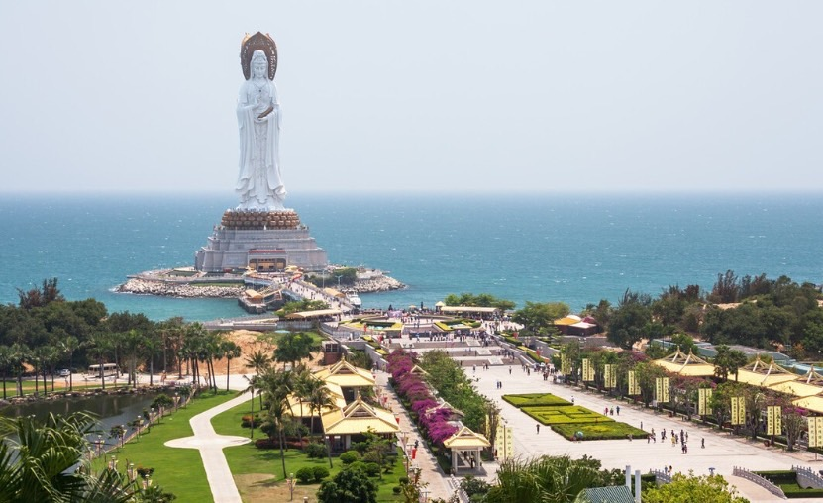
นำท่านเที่ยว อุทยานหนานซาน (รวมรถกอล์ฟ) ถูกจัดให้เป็นสถานที่ท่องเที่ยวประจำชาติระดับ 5A เป็นสถานที่สำคัญสำหรับสืบทอดศาสนาพุทธของประเทศจีน และถือว่าเป็นสวนพุทธธรรมที่ใหญ่ที่สุดของประเทศจีน เป็นพิพิธภัณฑ์ที่จัดแสดงพุทธศาสนาแบบจีนสวนสาธารณะวัฒนธรรมดั้งเดิมขนาดใหญ่ สถานที่ท่องเที่ยวหลัก ได้แก่ วัดหนานซาน เจ้าแม่กวนอิมในทะเล ,สวนวัฒนธรรมเจ้าแม่กวนอิม ,พระธาตุเทียนจู่, จุดชมวิวทางพุทธศาสนา, ป่าเจดีย์ซือฟาง และสวนกุ้ยเกน, ศูนย์แลกเปลี่ยนวัฒนธรรมทางพุทธศาสนา, และเจ้าแม่กวนอิมเหนือมหาสมุทรเป็นหนึ่งในสถานที่ ที่ไม่ควรพลาด

รับประทานอาหารกลางวัน ณ ภัตตาคาร (อาหารมังสวิรัติ) ในพื้นที่อุทยานเจ้าแม่กวนอิม

นำท่านแวะชม ร้านผลิตภัณฑ์ยาจีน น้ำมันปลา ร้านจำหน่ายน้ำมันปลาเพื่อสุขภาพ ดีต่อระบบหัวใจและสมอง ซื้อเป็นของฝากให้คนในครอบครัว และคนที่คุณห่วงใยเพื่อฝากคนทางบ้าน
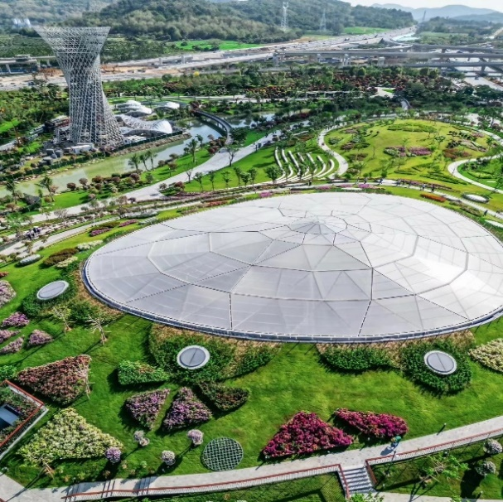
จากนั้นนำท่านไป Bougainvillea Science and Technology Park : อุทยานวิทยาศาสตร์และเทคโนโลยีเฟื่องฟ้า จัดแสดงทรัพยากรเชื้อพันธุ์เฟื่องฟ้าประมาณ 450 ชนิด การจัดแสดงและการศึกษาวิทยาศาสตร์ยอดนิยมของเฟื่องฟ้า และ เทคโนโลยีซิตี้กรีนพาร์คระบบ "เข้าสวนสาธารณะ 300 เมตร เข้าสู่ทางเดินสีเขียว 1 กิโลเมตร และ 3 กิโลเมตรถึง ภูเขาและทะเล" สร้างสวนสาธารณะในเมืองสำหรับประชาชนและ นักท่องเที่ยว

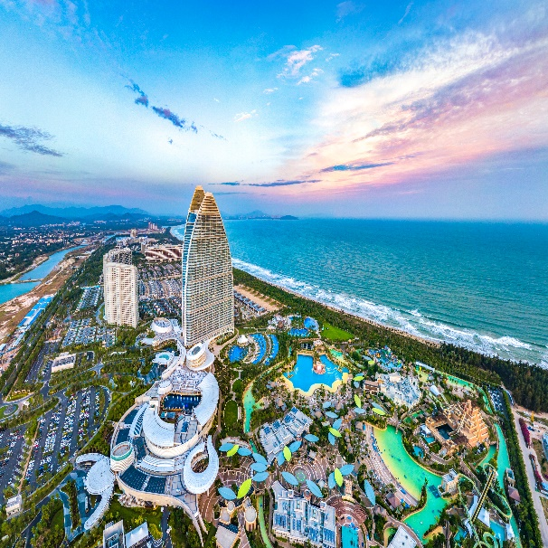
นำท่านช้อปปิ้ง POPMART @ Atlantis Sanya ศูนย์รวม ART TOY สุดน่ารัก ที่เป็นกระแสอยู่ในขณะนี้ เลือกซื้อกล่องสุ่มหลากหลายรุ่นไม่ว่าจะเป็น ลาบูบู้ มอลลี่ และ อีกมากมาย ท่านจะได้ตื่นตาตื่นใจกับการตกแต่งที่สุดอลังการ ภายในจะตกแต่งตามคอนเซ็ปท์ของแอตแลนติส นครที่สาบสูญใต้ทะเลลึก

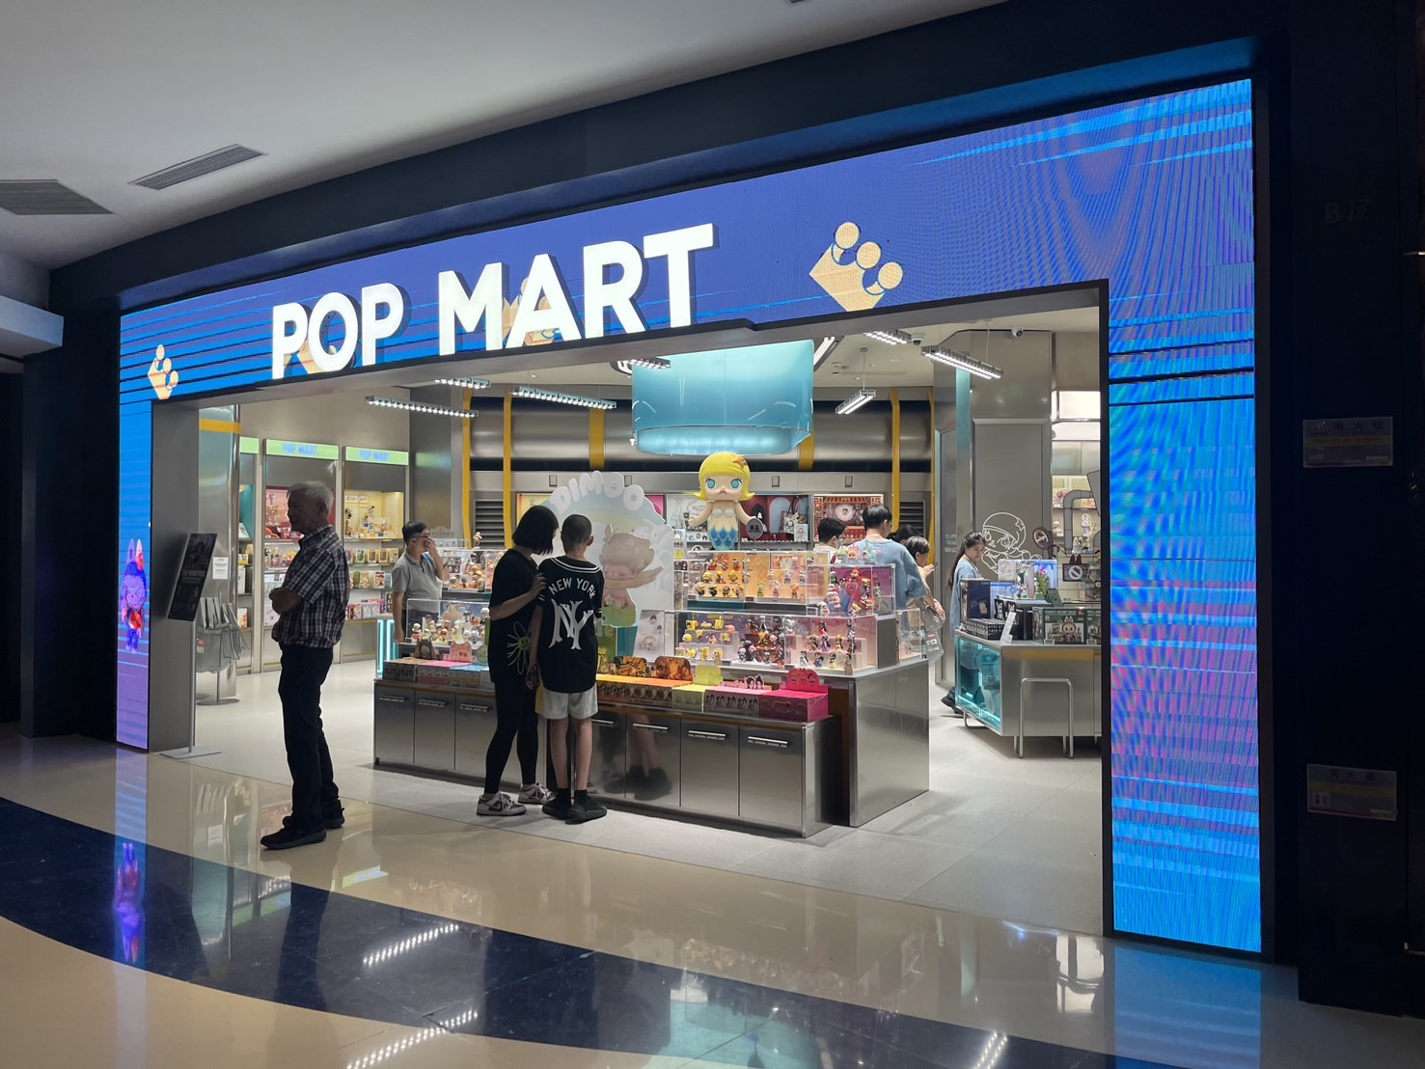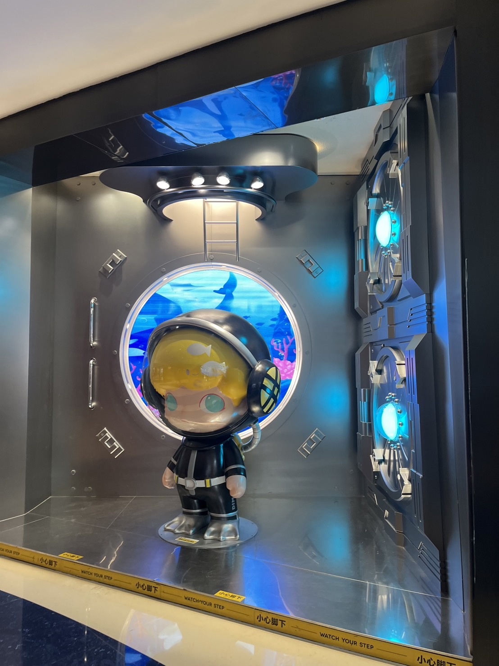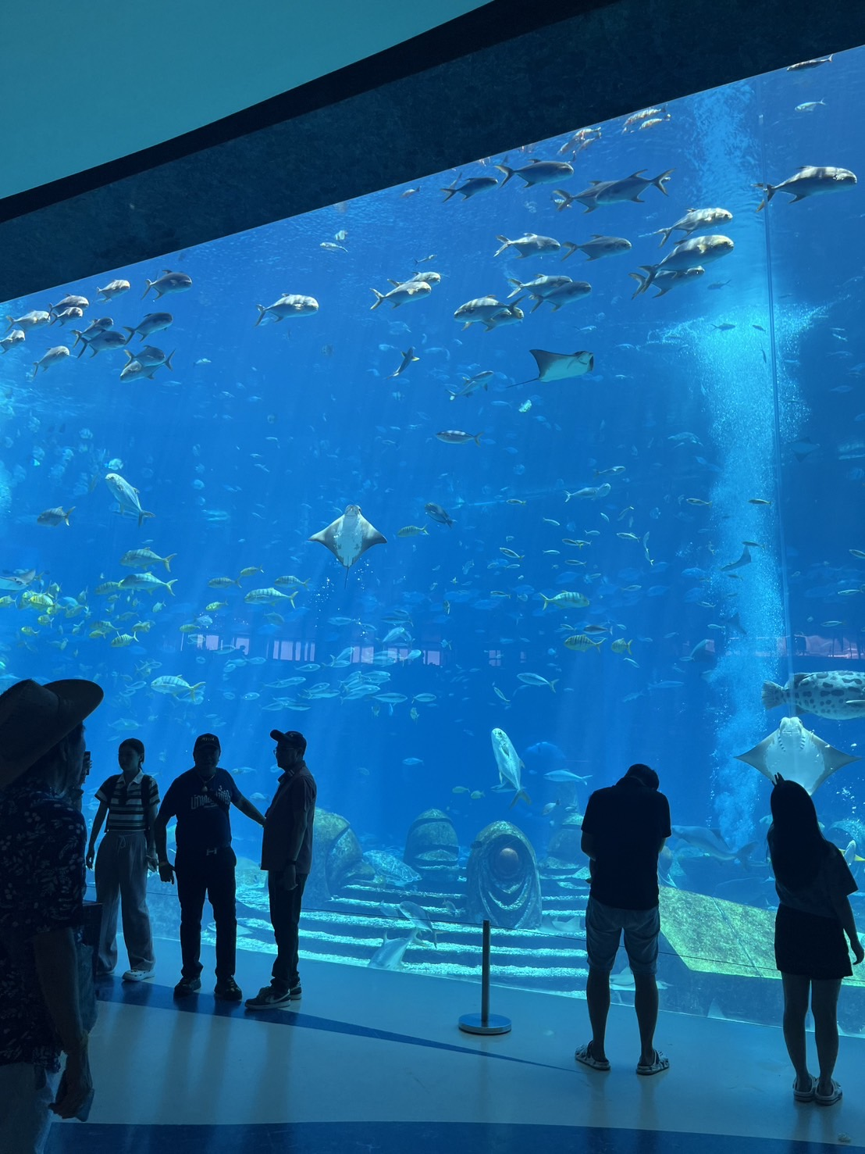

เย็น รับประทานอาหารเย็น ณ ภัตตาคาร
นำท่านเข้าสู่ที่พัก โรงแรมที่พัก Sanya Bay Crowne Plaza
หรือเทียบเท่า โรงแรม 5*Local

วันที่สี่ Binglanggu Li and Miao Cultural Heritage Park - Riyue Bay –Haikou arcaded streets(B/L/-)
เช้า รับประทานอาหารเช้า ณ ห้องอาหารของโรงแรม

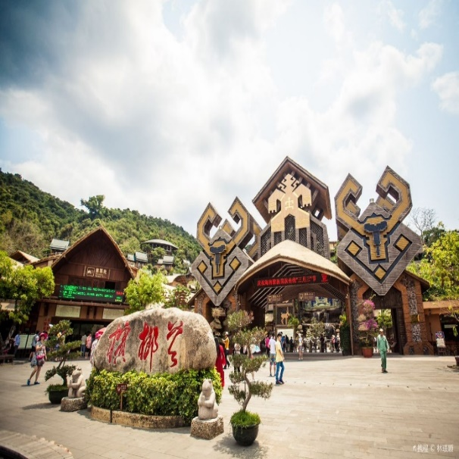
จากนั้นนำท่าน Binglanggu Li and Miao Cultural Heritage Park (รวมรถกอล์ฟ) นำท่านชมประเพณีของชาวอะบอริจินอันเป็นเอกลักษณ์ พื้นที่การท่องเที่ยวเชิงวัฒนธรรม หมู่บ้านชนเผ่าแม้ว-หลี (รวมรถกอล์ฟ) ชมการจำลองชีวิตความเป็นอยู่ของชนเผ่าที่มีประชากรเยอะที่สุดในเกาะไหหลำ ชมวิวทิวทัศน์ป่าฝน ดึกดำบรรพ์ที่ลึกลับ และชมศิลปะการแสดงอันเป็นเอกลักษณ์ของชนเผ่า ถูกจัดให้เป็นสถานที่ท่องเที่ยวประจำชาติระดับ 5A

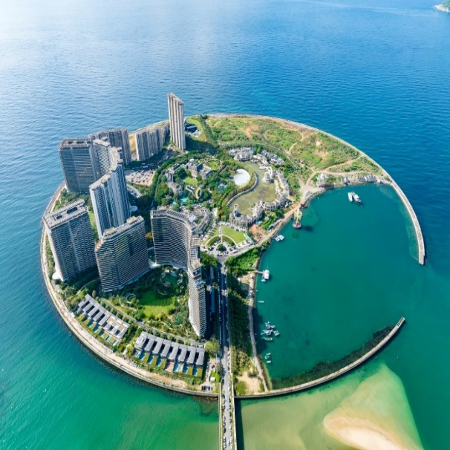
นำท่านเดินทางชมอ่าว Riyue ที่รายล้อมไปด้วยภูเขาและแม่น้ำทางเหนือและทะเลจีนใต้ทางทิศใต้ เป็นอ่าวรูปพระจันทร์ครึ่งเสี้ยว ชายหาดของอ่าวมีสีขาวนวลน้ำทะเลสงบ ทะเลเป็นสีฟ้าใส มีหินและคลื่นขนาดใหญ่อยู่ในทะเล

กลางวัน รับประทานอาหารกลางวัน ณ ภัตตาคาร

นำท่านเยี่ยมชม ร้านเพื่อสุขภาพที่ผลิตมาจากถ่านชาโคล มีสรรพคุณในการดูดซับสารพิษออกจาก
ร่างกาย ให้ท่านได้เลือกซื้อตามอัธยาศัย อาทิ ยาสีฟัน หมอน ถุงเท้า ที่ขัดตัว เป็นต้น
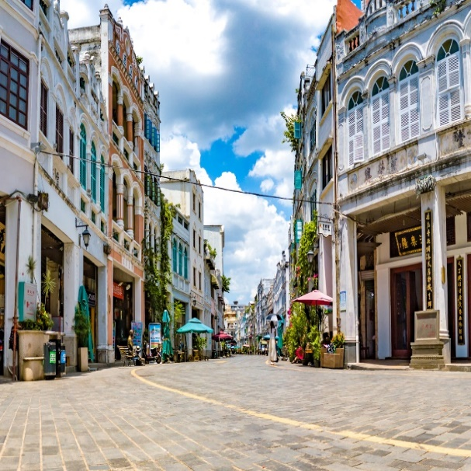
นำท่านช้อปปิ้ง ชิม Streetfood Haikou Qilou Old Street ถนน โบราณไหโข่ว ภูมิทัศน์ถนอันเป็นเอกลักษณ์ในเมืองไหโข่ว มีอาคาร Sipailouที่เก่าแก่ที่สุดจากราชวงศ์ซ่ง ซึ่งมีประวัติศาสตร์ยาวนานกว่า 700 ปี ได้รับการยอมรับว่าเป็นหนึ่งในสิบ "ถนนประวัติศาสตร์และวัฒนธรรมจีน" แรกๆ เยี่ยมชมวัด Tianhou ซึ่งเป็นวัดที่ใหญ่ที่สุดและเก่าแก่ที่สุดซึ่งอุทิศให้กับวัด Mazu ในไห่ เดินเล่นไปตามถนนจงซานเพื่อลิ้มรสชาติอาหารอันเป็นเอกลักษณ์ของไหหลำท่ามกลางร้านค้าเก่าแก่ที่มีเสน่ห์

***(อิสระ อาหารค่ำเพื่อความสะดวกในการท่องเที่ยว)***

โปรดทราบว่าพิพิธภัณฑ์มรดกทางวัฒนธรรมปิดให้บริการชั่วคราวเนื่องจากการซ่อมบำรุง

นำท่านเข้าสู่ที่พัก โรงแรมที่พัก Double Tree Resort By Hilton Hainan Chengmai
หรือเทียบเท่า โรงแรม 5*Local

วันที่ห้า ท่าอากาศยานไห่โข่ว -กรุงเทพฯ (สนามบินสุวรรณภูมิ) (B/-/-)
เช้า รับประทานอาหารเช้า ณ ห้องอาหารของโรงแรม
11:30 น. ออกเดินทางสู่สนามบินสุวรรณภูมิ โดยสายการบิน SICHUAN AIRLINES
เที่ยวบินที่ 3U3711 (มีอาหารบริการบนเครื่อง)
12:55 น. เดินทางกลับถึงสนามบินสุวรรณภูมิ โดยสวัสดิภาพ พร้อมความประทับใจ

เนื่องจากเป็นโปรแกรมโปรโมชั่นราคาพิเศษ!!! ผู้เดินทางโปรดรับทราบว่า
“หากไม่ได้ลงร้านผลิตภัณฑ์ท้องถิ่นในรายการจะมีค่าปรับร้านละ 200 RMB / ท่าน”

หมายเหตุ โปรแกรมการเดินทางอาจเปลี่ยนแปลงตามความเหมาะสม บริษัทฯ ขอสงวนสิทธ์ในการปรับเปลี่ยนราคา หาก มีการปรับขึ้นของภาษีน้ำมันของสายบินหรือการเปลี่ยนแปลงกฏการเข้าประเทศที่มีค่าใช้จ่ายเพิ่มเติมรวมถึงการปรับเพิ่มราคาค่าบัตรเข้าชมสถานที่ท่องเที่ยว (ตามประกาศของสถานที่ท่องเที่ยวนั้นๆ หลังการจองทัวร์)

*** เมื่อชำระค่าทัวร์แล้วถือว่ารับทราบเงื่อนไขการจองทัวร์ทุกประการ ***
พร้อมส่งสำเนาหน้าพาสปอร์ตให้เจ้าหน้าที่จองทัวร์ / ส่วนที่เหลือจ่ายก่อนเดินทาง 15 วัน
*** กรุณาตรวจสอบพาสปอร์ต ต้องมีอายุใช้งานเหลือไม่น้อยกว่า 6 เดือน นับจากวันเดินทาง***

อัตรานี้รวม
- รวมสัมภาระโหลดใต้ท้องเครื่อง 23 กก. + สัมภาระถือขึ้นเครื่อง 7 กก.
(กระเป๋าถือขึ้นเครื่องได้ 1 ใบ / โหลดได้ 1 ใบ)
- ตั๋วเครื่องบินและภาษีน้ำมันตามรายการ ชั้นประหยัด ไป/กลับตามกำหนดการของคณะทัวร์
- ค่ารถโค้ชปรับอากาศบริการตลอดการเดินทางตามรายการทัวร์
- ค่าอาหาร และเครื่องดื่มที่ระบุไว้ในรายการ
- ค่าที่พัก 4 คืนพักห้องละ 2-3 ท่าน
- ค่าบัตรเข้าชมสถานที่ท่องเที่ยวต่าง ๆ ตามรายการที่ได้ระบุไว้
- ค่าประกันอุบัติเหตุในการเดินทาง 1,000,000 บาท (ขึ้นอยู่กับเงื่อนไขของกรรมธรรม์เฉพาะเหตุการที่เกิดขึ้นระหว่างวันเดินทางเท่านั้นโดยจะต้องใช้ใบรังรองแพทย์และใบเสร็จรับเงินในการเบิก)
อัตรานี้ไม่รวม
- ค่าทิปไกด์+ค่าทิปคนขับรถ เหมาจ่าย ท่านละ 1,500 บาทเก็บที่สนามบิน ณ วันเดินทาง (ไม่รวมค่าทิปหัวหน้าทัวร์ตามความพึงพอใจ)
- ค่าใช้จ่ายอื่นๆ เพิ่มเติมในกรณีที่ท่านติด COVID-19 ระหว่างเดินทาง เช่นค่าโรงแรม ค่าตรวจต่างๆ ค่าเลื่อนตั๋วเครื่องบิน ฯลฯ
- ค่าทำหนังสือเดินทางไทย และค่าธรรมเนียมสำหรับผู้ถือพาสปอร์ตต่างชาติ
- ค่าอาหาร และเครื่องดื่มที่ไม่ได้ระบุไว้ในรายการ
- ค่าใช้จ่ายอื่นๆ ที่มิได้ระบุไว้ในรายการ เช่น ค่าซักรีด โทรศัพท์ ค่ามินิบาร์ ฯลฯ
- ภาษีมูลค่าเพิ่ม 7% และภาษี ณ ที่จ่าย 3%

เงื่อนไขในการยกเลิกทัวร์
- ยกเลิกก่อนเดินทาง 45 วันขึ้นไป คืนค่าใช้จ่ายเต็มจำนวน
- ยกเลิกก่อนเดินทาง 15-44 วัน สงวนสิทธิ์ยึดค่าใช้จ่ายที่ชำระมาทั้งหมด
- ยกเลิกก่อนเดินทางน้อยกว่า 15 วัน สงวนสิทธิ์ยึดค่าทัวร์เต็มจำนวนหรือทั้งหมดที่ชำระมา
- กรณีมีเหตุยกเลิกทัวร์ โดยไม่ใช่ความผิดพลาดของบริษัททัวร์ เช่น เกิดจากสายการบิน ภัยธรรมชาติ หรือเหตุการณ์ต่างๆ แนวทางปฏิบัติจะเป็นไปตามสายการบินเท่านั้น
- กรณียกเลิก ช่วงวันหยุดเทศกาล วันหยุดนักขัตฤกษ์ วันหยุดยาว เนื่องจากเงื่อนไขการชำระเงินกับสายการบินและโรงแรมที่ต่างประเทศ ทำให้ไม่สามารถคืนค่าใช้จ่ายใดๆที่ชำระมาได้
- แนวทางปฎิบัติเป็นไปตาม พรบ. ธรุกิจนำเที่ยวทุกประการ

เอกสารที่ใช้ในการเดินทาง *** สำคัญมาก ***
- หนังสือเดินทางที่มีวันกำหนดอายุใช้งานเหลือไม่น้อยกว่า 6 เดือน หรือ 181 วัน นับจากวันที่จะออกเดินทาง
เงื่อนไขการจองทัวร์
เนื่องจากเป็นโปรแกรมโปรโมชั่นราคาพิเศษ!!! ผู้เดินทางโปรดรับทราบว่า
“หากไม่ได้ลงร้านผลิตภัณฑ์ท้องถิ่นในรายการจะมีค่าปรับร้านละ 200 RMB / ท่าน”
หากไม่ได้ร่วมบริการทานอาหาร หรือค่าตั๋วเข้าชมใดๆ ในกรณีจอยทัวร์ไม่สามารถคืนเงินได้ เนื่องจากค่าบริการที่ต่างประเทศเป็นแบบเหมาจ่าย
- เนื่องจากตั๋วเครื่องบินต้องเดินทางตามวันที่ ที่ระบุบนหน้าตั๋วเท่านั้น จึงไม่สามารถยกเลิก หรือเปลี่ยนแปลงการเดินทางใด ๆ ทั้งสิ้น ถ้ากรณียกเลิก หรือเปลี่ยนแปลงการเดินทาง ทางบริษัทฯขอสงวนสิทธิ์ในการคืนเงินทั้งหมดหรือบางส่วนให้กับท่าน
- กรณีที่กองตรวจคนเข้าเมืองทั้งที่กรุงเทพฯ และในต่างประเทศปฏิเสธมิให้เดินทางออกหรือเข้าประเทศที่บริษัทระบุในรายการเดินทาง บริษัทฯขอสงวนสิทธิ์ไม่คืนค่าบริการไม่ว่ากรณีใด ๆ
- ทางบริษัทฯ จะไม่รับผิดชอบใดๆทั้งสิ้น หากท่านใช้บริการของทางบริษัทฯไม่ครบ อาทิ ไม่เที่ยวบางรายการ, ไม่ทานอาหารบางมื้อ เพราะค่าใช้จ่ายทุกอย่าง ทางบริษัทฯได้ชำระค่าใช้จ่ายให้ตัวแทนต่างประเทศแบบเหมาขาด
- ค่าทัวร์เป็นแบบเหมาจ่ายกับบริษัททัวร์ในต่างประเทศ ไม่สามารถคืนเงินค่าทัวร์ในทุกกรณี
- ทางบริษัทฯจะไม่รับผิดชอบใดๆ ทั้งสิ้น หากเกิดสิ่งของสูญหายจากการโจรกรรม และ/หรือ เกิดอุบัติเหตุที่เกิดจากความประมาทของตัวนักท่องเที่ยวเอง
- เมื่อท่านตกลงชำระเงินไม่ว่าทั้งหมดหรือบางส่วนกับทางบริษัทฯ ทางบริษัทฯ จะถือว่าท่านได้ยอมรับในเงื่อนไขข้อตกลงต่างๆ ที่ได้ระบุไว้แล้วทั้งหมด
- ผู้เดินทางจะต้องตรวจสอบสถานะของVisa ด้วยตนเอง เช่นการต่ออายุ หรือ การทำRe-Entry หรือ สิทธิ หน้าที่ ต่างๆ หากมีเหตุหรือเกิดผลกระทบใดๆไม่ว่าในกรณีใดเกี่ยวกับ Visa ของท่าน ทางบริษัทจะไม่รับผิดชอบในทุกกรณี
หมายเหตุ
- หากกรุ้ปยกเลิกจากจำนวนผู้เดินทางไม่ถึงกำหนด คืนเงินเต็มจำนวน
- กรุ๊ปคอนเฟิร์มเดินทาง 10 ท่านขึ้นไป (ไม่มีหัวหน้าทัวร์ไทย)// 15 ท่าน มีหัวหน้าทัวร์เดินทางไปด้วยจากเมืองไทย
- หากมีเหตุสุดวิสัยอันเกิดจากประกาศสถานการณ์ฉุกเฉินต่างๆ ทำให้เดินทางไม่ได้ อ้างอิงตาม พรบ. ธุรกิจนำเที่ยว หักค่าใช้จ่ายที่เกิดขึ้นจริงโดยมีใบเสร็จยืนยันกับลูกค้า
- ตั๋วเครื่องบินเป็นแบบกรุ๊ปคณะ ไม่สามารถเลือกหรือล็อกที่นั่งได้ ที่นั่งอาจจะไม่ติดกัน ซึ่งเป็นไปตามเงื่อนไขของสายการบิน
- เรื่องห้องพักช่วงเทศกาล ห้องพักที่ลูกค้าระบุตอนจองทัวร์ ทางบริษัทจะ Request ให้ทางโรงแรมตามขั้นตอน ในบางครั้งโรงแรมอาจเปลี่ยนชนิดห้องพักของลูกค้า ณ วันเข้าพัก แต่ทางบริษัทยืนยันว่าจะเพียงพอต่อจำนวนลูกค้า เช่น
Request สำหรับเตียง Double Bed หากห้องไม่พอ อาจะเป็นห้อง TWN ขยับเตียงให้ชิดกัน
Request สำหรับเตียง Triple Bed หากห้องไม่พอ จะจัดให้เป็น 2ห้อง ตามเงื่อนไขของโรงแรมที่จอง
- บริษัทฯ ขอสงวนสิทธิ์ที่จะเปลี่ยนแปลงรายละเอียดบางประการในทัวร์นี้ เมื่อเกิดเหตุจำเป็นสุดวิสัยจนไม่อาจแก้ไขได้และจะไม่รับผิดชอบใดๆ ในกรณีที่สูญหาย สูญเสียหรือได้รับบาดเจ็บที่นอกเหนือความรับผิดชอบของหัวหน้าทัวร์และเหตุสุดวิสัยบางประการ เช่น การนัดหยุดงาน ภัยธรรมชาติ การจลาจล ต่างๆ เนื่องจากรายการทัวร์นี้เป็นแบบเหมาจ่ายเบ็ดเสร็จ หากท่านสละสิทธิ์การใช้บริการใดๆ ตามรายการ หรือถูกปฏิเสธการเข้าประเทศไม่ว่าในกรณีใดก็ตาม ทางบริษัทฯ ขอสงวนสิทธิ์ไม่คืนเงินในทุกกรณี
- บริษัทฯมีสิทธิ์ที่จะเปลี่ยนแปลงหรือสับเปลี่ยนรายการได้ตามความเหมาะสมบริษัทขอสงวนสิทธิ์ที่จะเลื่อนการเดินทางในกรณีที่มีผู้ร่วมคณะไม่ถึง 9 ท่าน การไม่รับประทานอาหารบางมื้อไม่เที่ยวตามรายการ ไม่สามารถขอหักค่าบริการคืนได้ เพราะการชำระค่าทัวร์เป็นไปในลักษณะเหมาจ่าย เมื่อท่านได้ชำระเงินมัดจำหรือทั้งหมด ไม่ว่าจะเป็นการชำระผ่านตัวแทนของบริษัทฯ หรือชำระโดยตรงกับทางบริษัทฯ ทางบริษัทฯ จะขอถือว่าท่านรับทราบและยอมรับในเงื่อนไขต่างๆ
บริษัทฯไม่รับผิดชอบค่าเสียหายในเหตุการณ์ที่เกิดจากสายการบิน ไฟล์ทยกเลิกโดยมีประกาศจากสายการบิน ภัยธรรมชาติ ปฏิวัติและอื่นๆที่อยู่นอกเหนือการควบคุมของทางบริษัทฯหรือค่าใช้จ่ายเพิ่มเติมที่เกิดขึ้นทางตรงหรือทางอ้อม เช่น การเจ็บป่วย, การถูกทำร้าย, การสูญหาย,ความล่าช้า หรือจากอุบัติเหตุต่างๆ

